中國文化大學教育部高教深耕計畫成果紀錄表

子計畫 | A4-1-1 培養創新創意
具體作法 | 華岡創客中心
主題 | 香水+香膏DIY教學工作坊
內容  （活動內容簡述/執行成效） | 主辦單位：教資中心  活動日期：2021/10/14 1430-1830  活動地點：大慈館B1華岡創客中心  主 講 者：石珈熏老師  參與人數： 20 人（教師 人、學生 19 人、行政人員 1 人、校外 人）  內 容：  中國文化大學教學資源中心2021年10月14日於大慈館B1華岡創客中心辦理香水+香膏DIY教學工作坊，本次邀請石珈熏老師來校為同學傳授香水及香膏的調至與製作方法，讓同學自行調配專屬的香氛產品。  執行成效：  香氛產品在疫情期間突然變成另外一種個人衛生及療癒商機，坊間的香水成分好壞參差不齊，石老師過去的經歷曾擔任應用化妝品系的資深教師。本次邀請至校讓同學可以依各自的喜好去調製喜歡的香水及香膏產品，並激發同學藉此再去衍生出其他可供變化性的創新產品。
 | 活動照片電子檔名稱  (請用英數檔名) | 活動照片內容說明(每張20字內)
 | 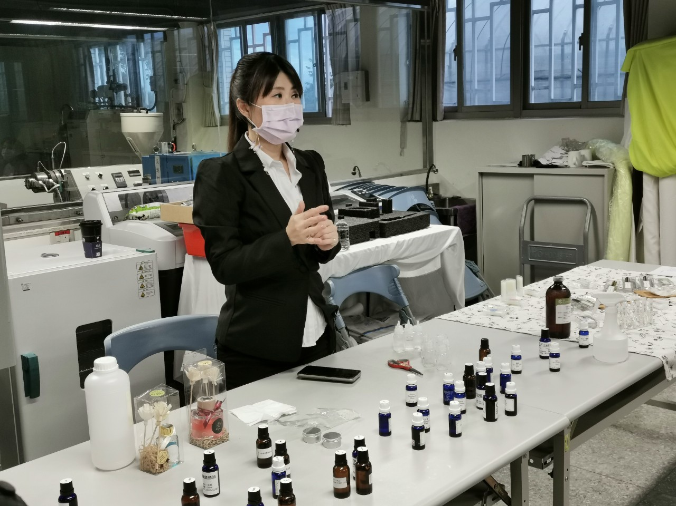 | 物品設計與製作介紹
 | 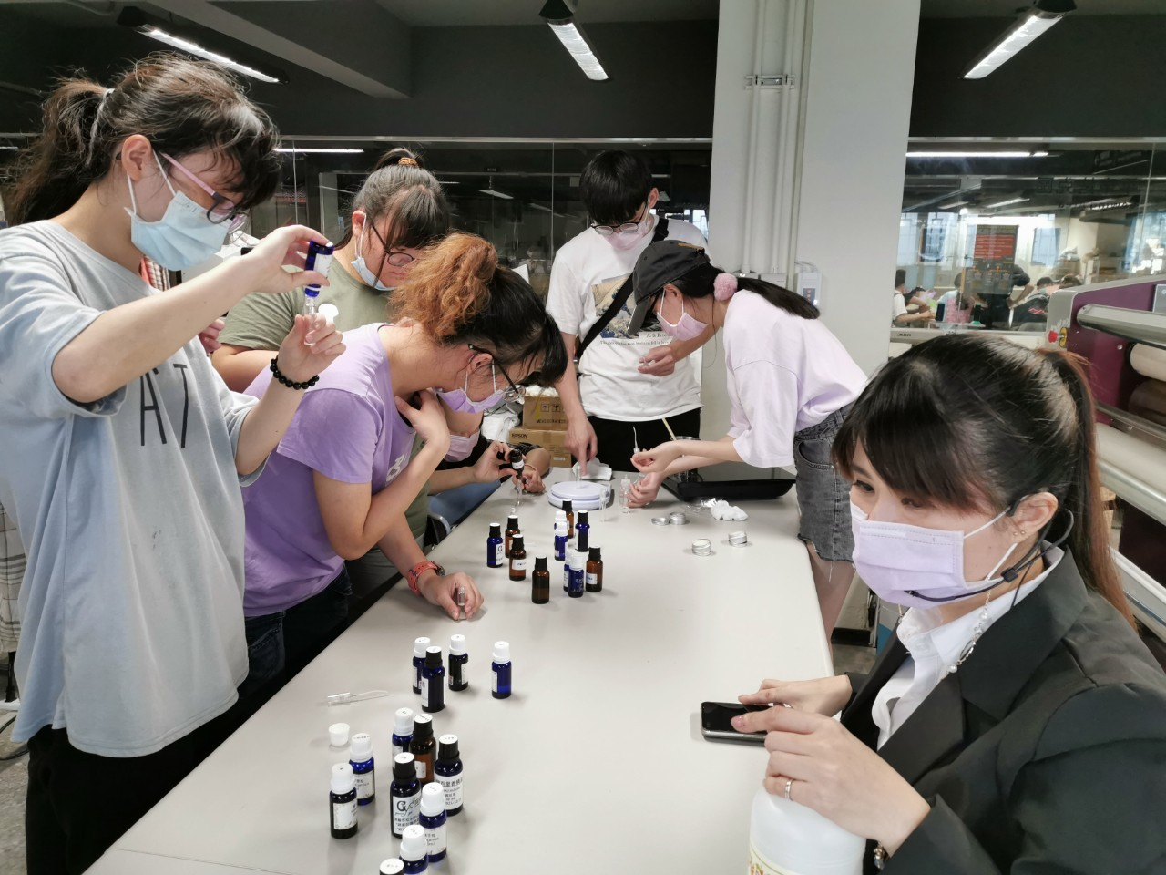 | 同學調配香水
 | 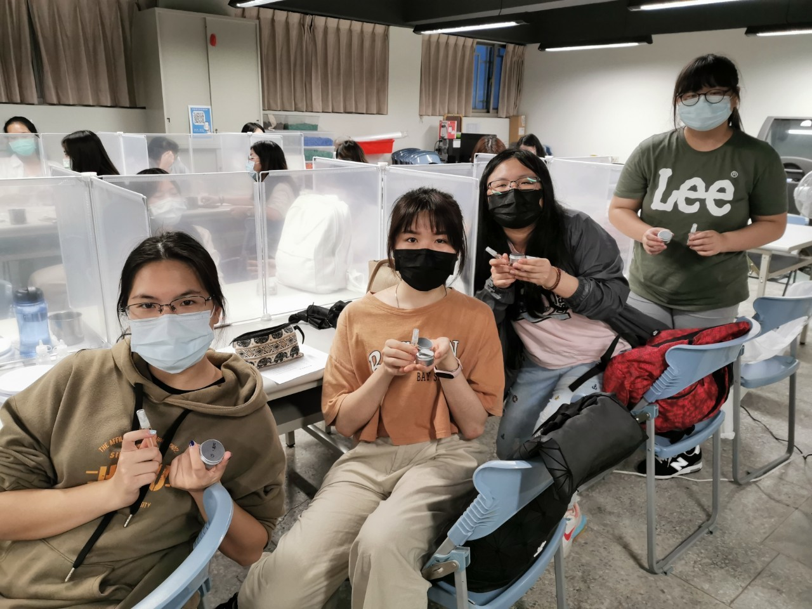 | 同學產品分享

